EDCN102**Základní škola Olomouc**

**příspěvková organizace**

**Mozartova 48, 779 00 Olomouc**

**tel.: 585 427 142, 775 116 442; fax: 585 422 713**

e-mail: [**kundrum@centrum.cz**](mailto:kundrum@centrum.cz); [**www.zs-mozartova.cz**](http://www.zs-mozartova.cz/)



***Projekt: ŠKOLA RADOSTI, ŠKOLA KVALITY***

***Registrační číslo projektu: CZ.1.07/1.4.00/21.3688***

***EU PENÍZE ŠKOLÁM***

***Operační program Vzdělávání pro konkurenceschopnost***

|  |  |
| --- | --- |
| ***Autor:*** | *Mgr. Eva Ehlerová* |
| ***Vzdělávací oblast:*** | *Matematika a její aplikace* |
| ***Vzdělávací obor:*** | *Matematika* |
| ***Vyučovací předmět:*** | *Matematika* |
| ***Ročník:*** | *7.* |
| ***Tematická oblast:*** | *Geometrie v rovině a prostoru* |
| ***Téma hodiny:*** | *Čtyřúhelníky – konstrukce* |
| ***Označení DUM:*** | *VY_32_INOVACE_02.19.EHL.MA.7* |
| ***Vytvořeno:*** | *12. 05. 2013* |

**Pracovní list – Konstrukce čtyřúhelníku**

1. 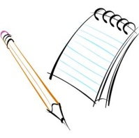Narýsuj čtyřúhelník ABCD, pokud znáš: a = 7cm, b = 7,5 cm, c = 5 cm, d = 6 cm a |AC| = e = 10cm.

Rýsuj podle **postupu konstrukce**:

* 1. AB; |AB| = a = 7 cm
  2. k1; k1(B; b = 7,5 cm)
  3. k2; k2(A; e = 10 cm)
  4. C; C∈ k1 ∩ k2
  5. l1; l1(C; c = 5 cm)
  6. l2; l2(A; d = 6 cm)
  7. D; D∈ l1 ∩ l2
  8. Čtyřúhelník ABCD

**Konstrukce:** **Diskuze:**

1. Narýsuj čtyřúhelník ABCD, pokud znáš: a = 5 cm, b = 7 cm, c = 10 cm, d = 4 cm a α = 120°.

**Rozbor:** **Postup konstrukce:**

**Konstrukce:** **Diskuze:**

1. Narýsuj čtyřúhelník ABCD, pokud znáš: a = 9 cm, b = 5 cm, d = 6,5 cm a α = 80° a β = 50°.

**Rozbor:** **Postup konstrukce:**

**Konstrukce: Diskuze:**

1. Narýsuj čtyřúhelník ABCD, pokud znáš: a = 5cm, b = 3,5 cm, d = 5 cm a |AC| = e = 6cm a γ = 105°.

**Rozbor:** **Postup konstrukce:**

**Konstrukce: Diskuze:**

**Pracovní list – Konstrukce čtyřúhelníku - řešení**

1. ****Narýsuj čtyřúhelník ABCD, pokud znáš: a = 7cm, b = 7,5 cm, c = 5 cm, d = 6 cm a |AC| = e = 10cm.

Rýsuj podle **postupu konstrukce**:

1. AB; |AB| = a = 7 cm
2. k1; k1(B; b = 7,5 cm)
3. k2; k2(A; e = 10 cm)
4. C; C∈ k1 ∩ k2
5. l1; l1(C; c = 5 cm)
6. l2; l2(A; d = 6 cm)
7. D; D∈ l1 ∩ l2
8. Čtyřúhelník ABCD

**Konstrukce:** **Diskuze:** V jedné polorovině má čtyřúhelník dvě řešení (D1 a D2).

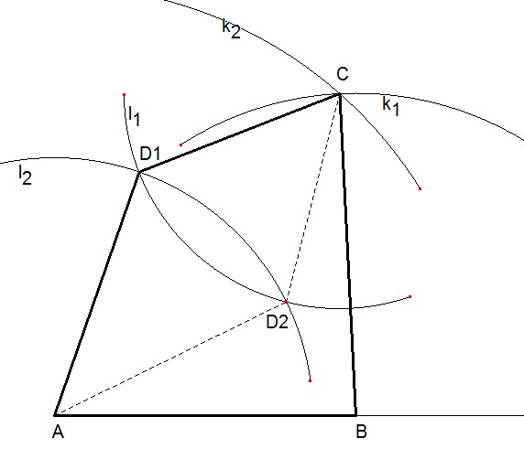

1. Narýsuj čtyřúhelník ABCD, pokud znáš: a = 5 cm, b = 7 cm, c = 10 cm, d = 4 cm a α = 120°.

**Rozbor:** **Postup konstrukce:**

1. 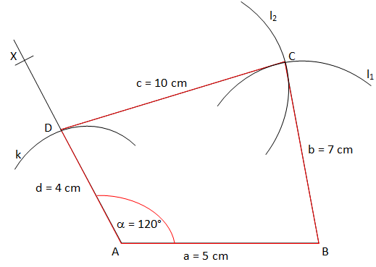AB; |AB| = a = 5 cm
2. $∡$ BAX; |BAX|=120°
3. k; k(A; d = 4 cm)
4. D; D∈ k ∩ →AX
5. l1; l1(B; b = 7 cm)
6. l2; l2(D; c = 10 cm)
7. C; C∈ l1 ∩ l2
8. Čtyřúhelník ABCD

**Konstrukce:** **Diskuze:** V jedné polorovině má jedno řešení.

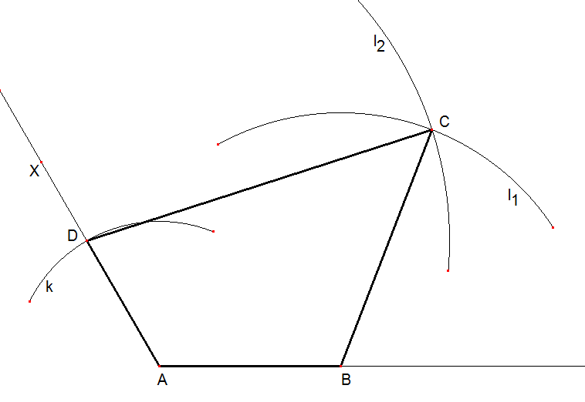

1. Narýsuj čtyřúhelník ABCD, pokud znáš: a = 9 cm, b = 5 cm, d = 6,5 cm a α = 80° a β = 50°.

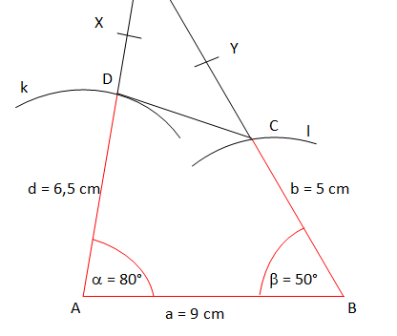**Rozbor:** **Postup konstrukce:**

1. AB; |AB| = a = 9 cm
2. $∡$ BAX; |BAX|= 80°
3. k; k(A; d = 6,5 cm)
4. D; D∈ k ∩ →AX
5. $∡$ ABY; |ABY|= 50°
6. l; l(B; b = 5 cm)
7. C; C∈ l ∩ →BY
8. Čtyřúhelník ABCD

**Konstrukce: Diskuze:** V jedné polorovině má jedno řešení.

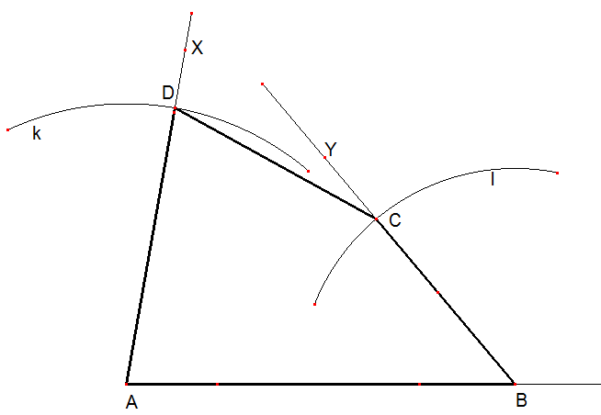

1. Narýsuj čtyřúhelník ABCD, pokud znáš: a = 5cm, b = 3,5 cm, d = 5 cm a |AC| = e = 6cm a γ = 105°.

**Rozbor:** **Postup konstrukce:**

1. 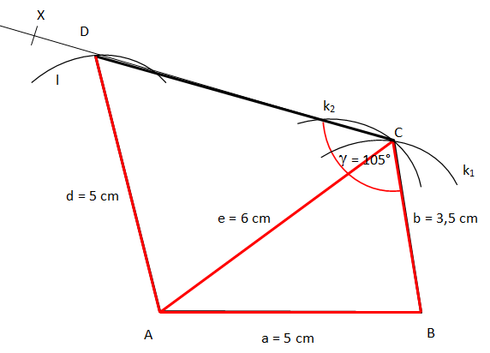AB; |AB| = a = 5 cm
2. k1; k1(B; b = 3,5 cm)
3. k2; k2(A; e = 6 cm)
4. C; C∈ k1 ∩ k2
5. BCX; |BCX|= 105°
6. l; l(A; d = 5 cm)
7. D; D∈ l ∩ →CX
8. Čtyřúhelník ABCD

**Konstrukce:** **Diskuze:** V jedné polorovině má čtyřúhelník dvě řešení (D1 a D2).

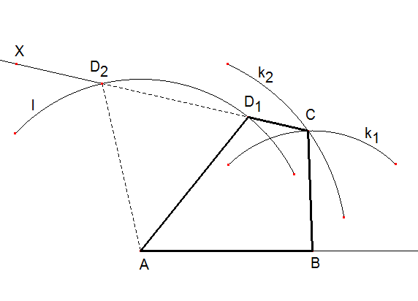

***Seznam použité literatury a pramenů:***

***Použité zdroje:***

*Obrazový materiál je použit z galerie obrázků a klipartů Microsoft Office.*

*Obrázky konstrukcí vytvořeny v programu Cabri Geomerie II Plus.*